西安理工大学-在线考试操作手册

1、PC端考试：在浏览器打开网址：https://xaut.windf.cn，输入账号密码登录。
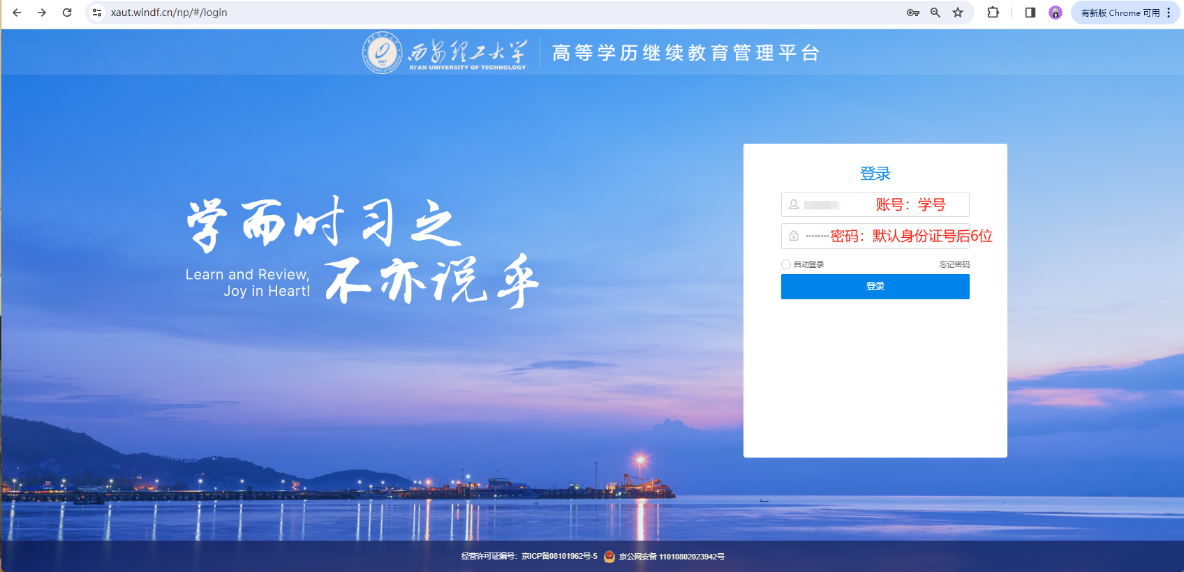
（1）在【在线考试】模块，找到需要参加的考试。
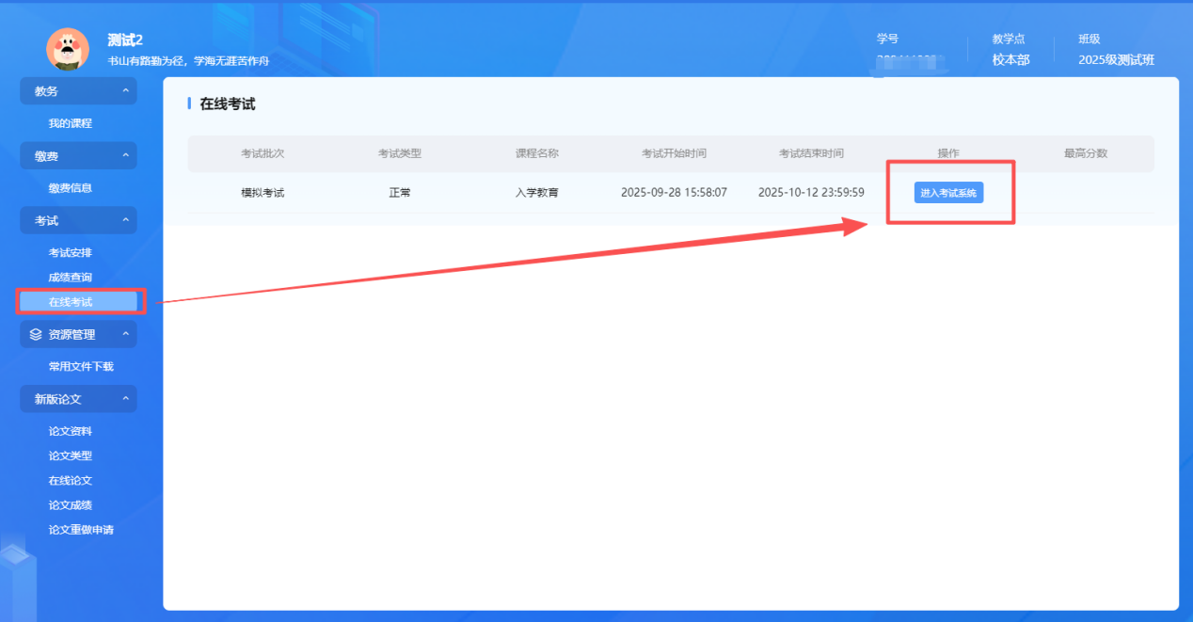
（2）点击“进入考试系统”，系统会判定当前学习进度，学习进度60%以内的，不允许参加期末考试。
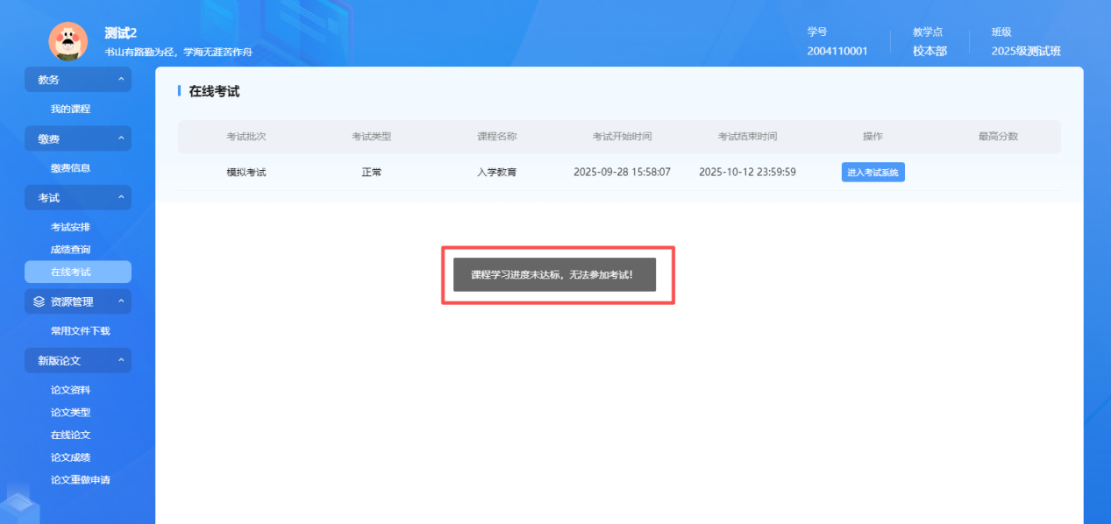
可以在【我的课程】或者【已修课程】里找到考试科目，进行补看，补看完成再参加考试，点击开始作答。
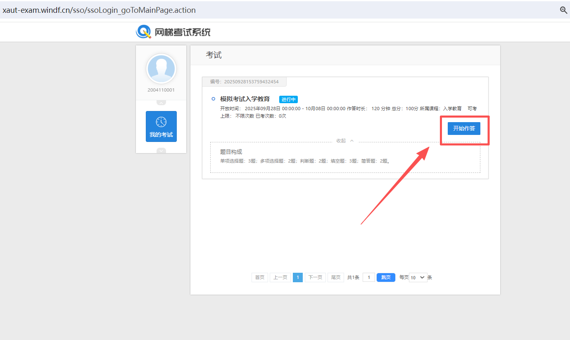
（3）作答前先进行人脸识别，如果使用PC端考试，电脑需带有摄像头。
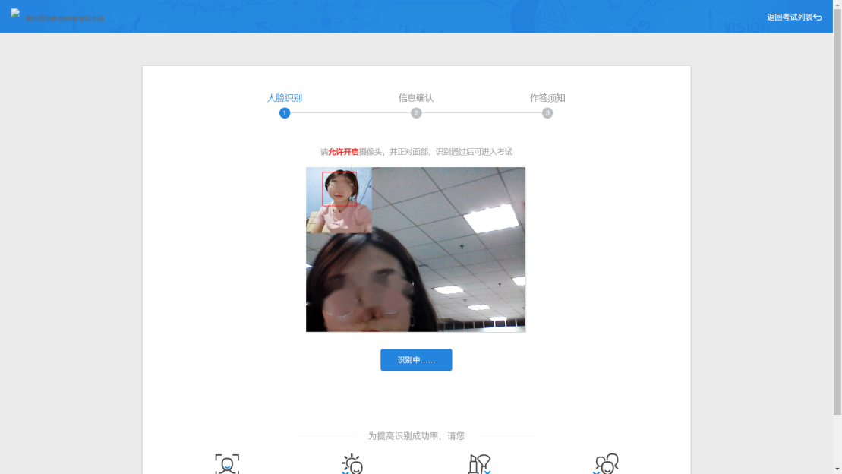
人脸识别验证通过，界面会显示“识别通过”，如下图所示。系统自动跳到“信息确认”页面。
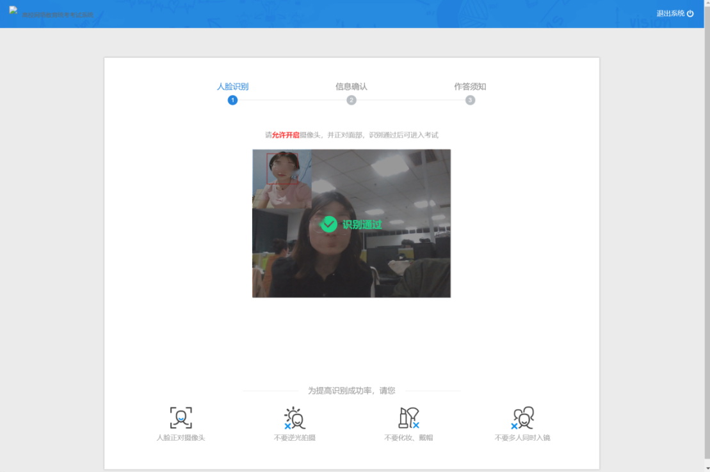
注：若人脸识别不通过，请根据界面提示进行调整。如调整无效，请确认照片为近期免冠照片。
（4）进行考试信息确认，在“信息确认”页面核对考生个人信息和考试信息，并对键盘可用性进行检测，在“键盘检测”区域输入框中，检测键盘输入和当前输入法是否正常。如以上信息及键盘输入均无误，考生点击底部的“确认并查看须知”，系统自动跳到“作答须知”页面，“作答须知”阅读完成即可记入考试。
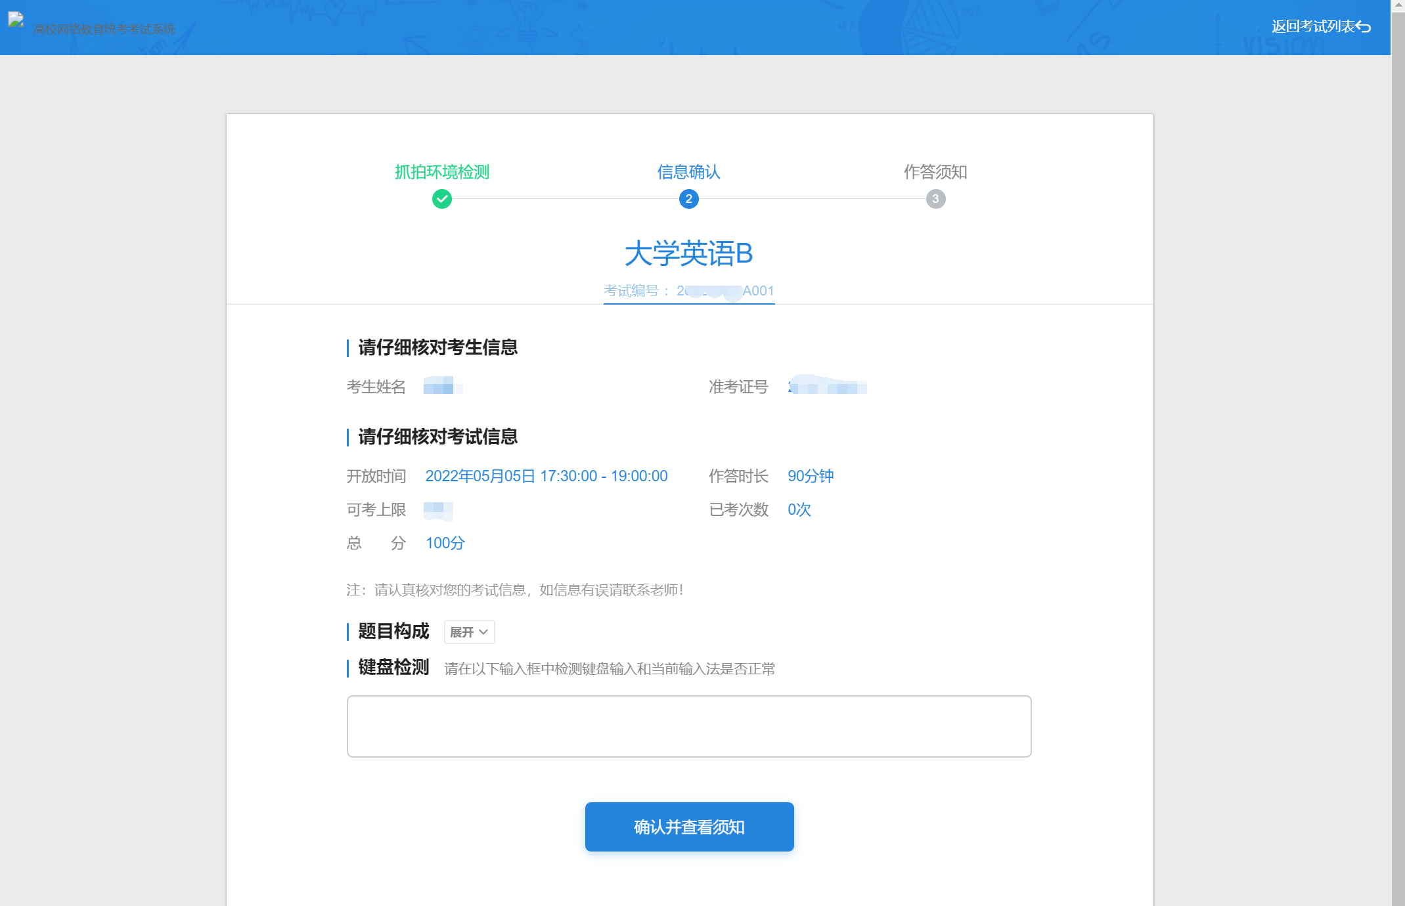
（5）考生在答题页面按页面显示正常进行作答即可。
考试进行过程中，考试系统会自动不定时对摄像头前的考生人脸进行抓拍，以检测学员是否为本人，如果未监测到人脸或者检测到人脸比对不一致，会弹窗提示，如下图所示。考生看到此提示无需慌张，请调整好姿势，并确保本人在答题，然后点击弹窗右下角的“我知道了，继续答题”按钮，正常考试作答。
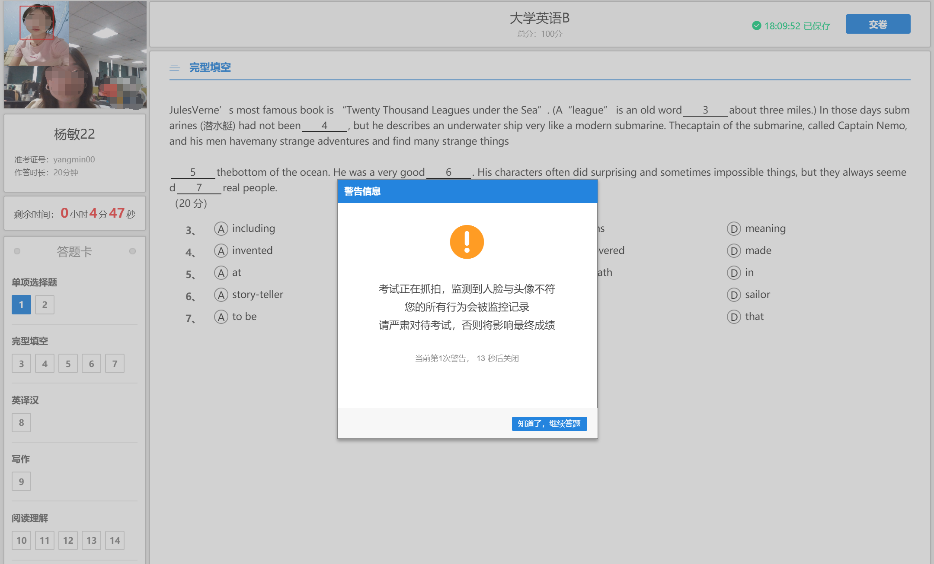
（6）如考生需要交卷，可以点击作答页面右上角的“交卷”按钮进行交卷，交卷成功后，请考生等待系统弹出如下图所示的交卷成功提示后，再选择页面右上角的“退出系统”。
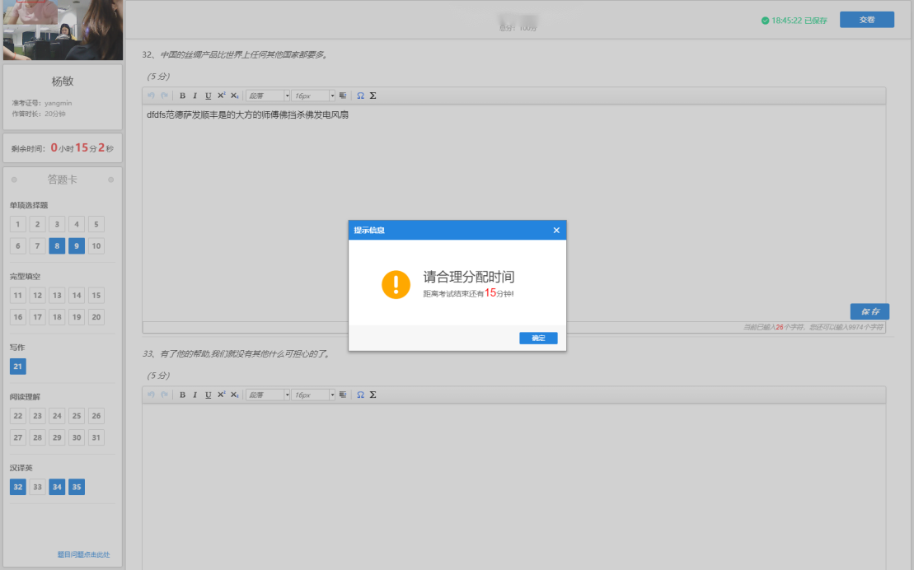
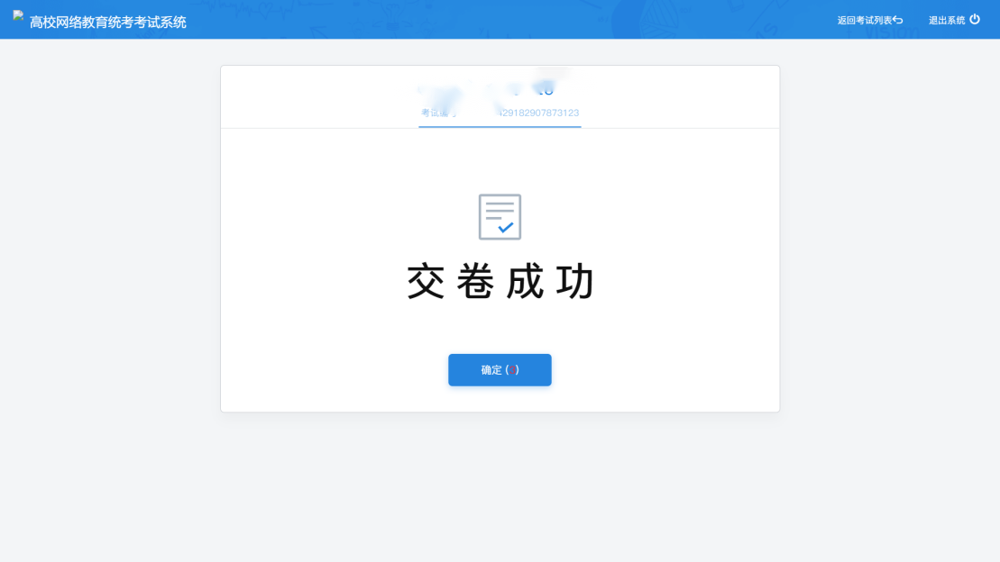

2、移动端考试：关注“西安理工大学继续教育学院公众号”，输入账号密码登录。
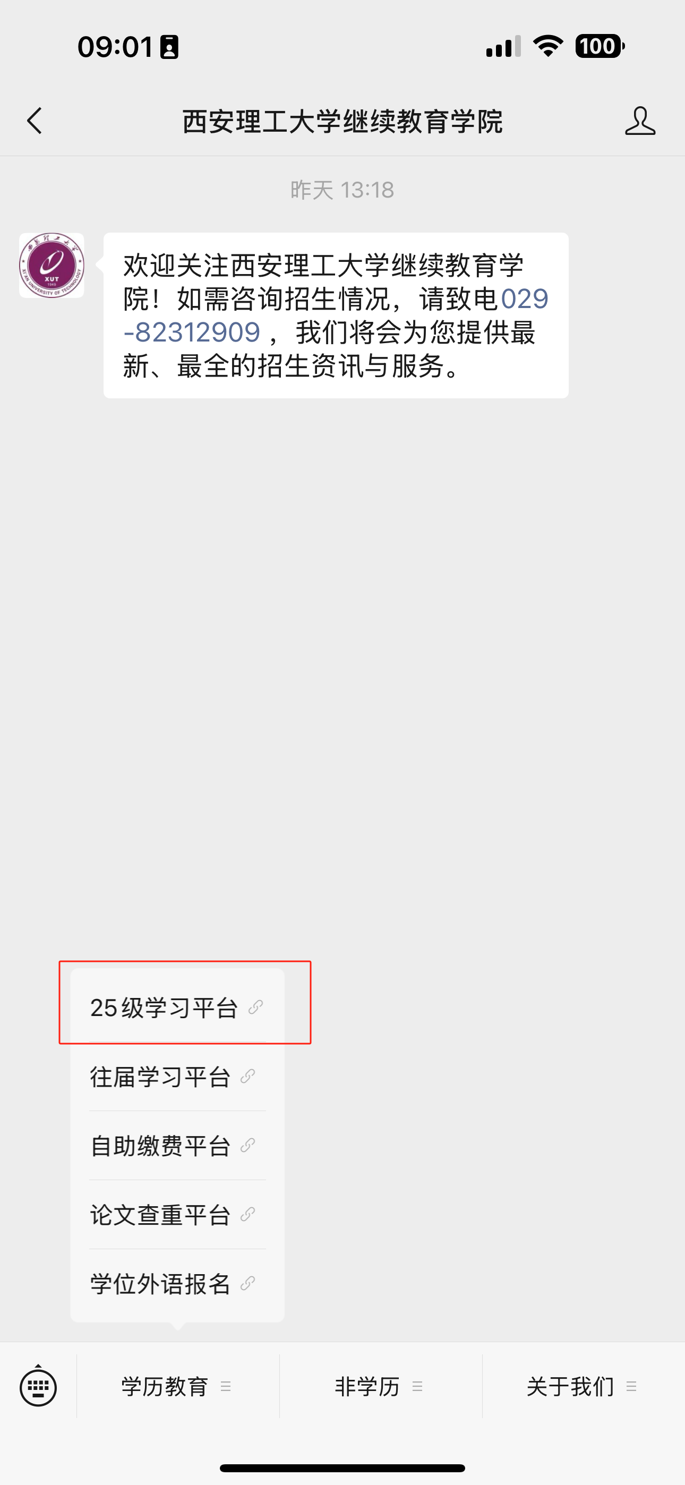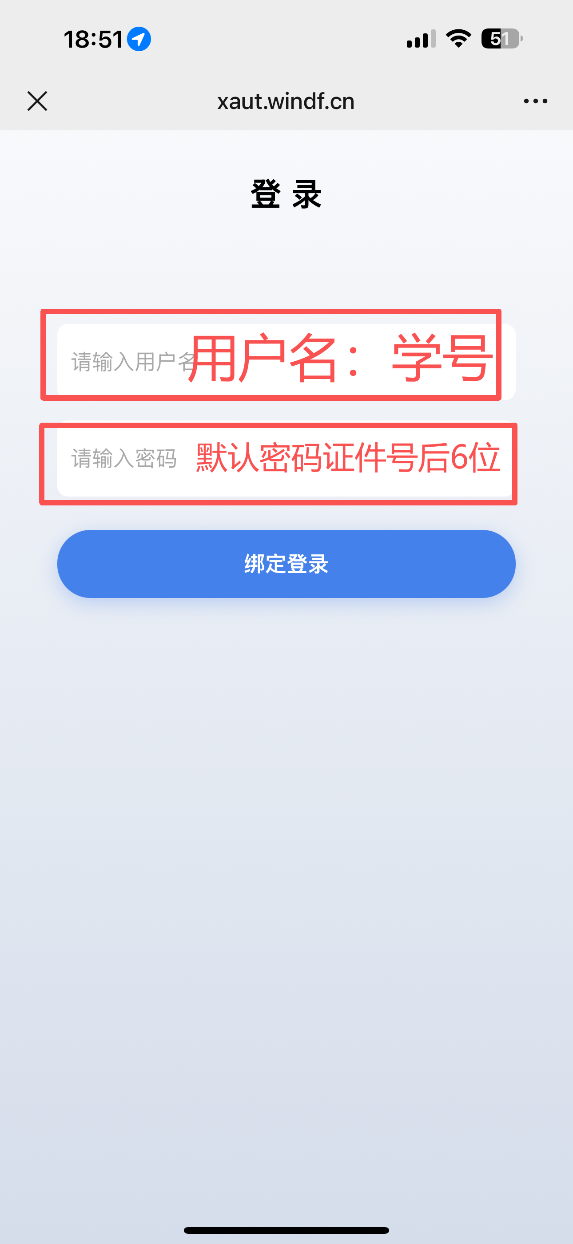
登录成功后点击【在线考试】，进入考试模块，点击“开始作答”。
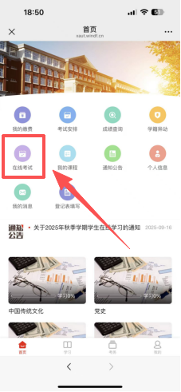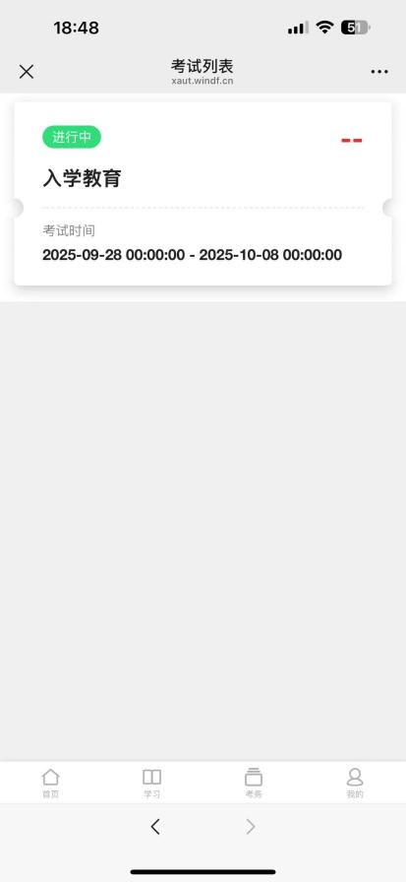
考试需要进行人脸识别，先到人脸识别照片确认页：点击“确认无误，开始识别”按钮。
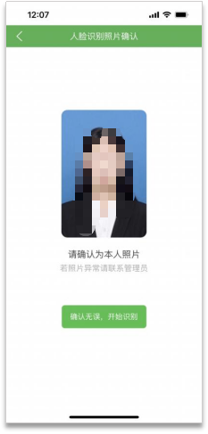
人脸识别环节：识别通过后自动进入信息确认页；若无法识别，请点击“手动识别”按钮并将摄像头对准人脸进行识别。
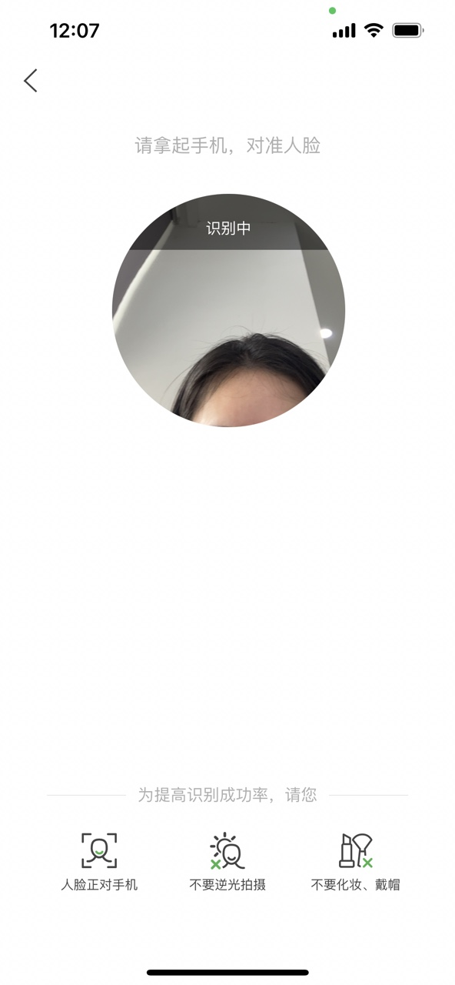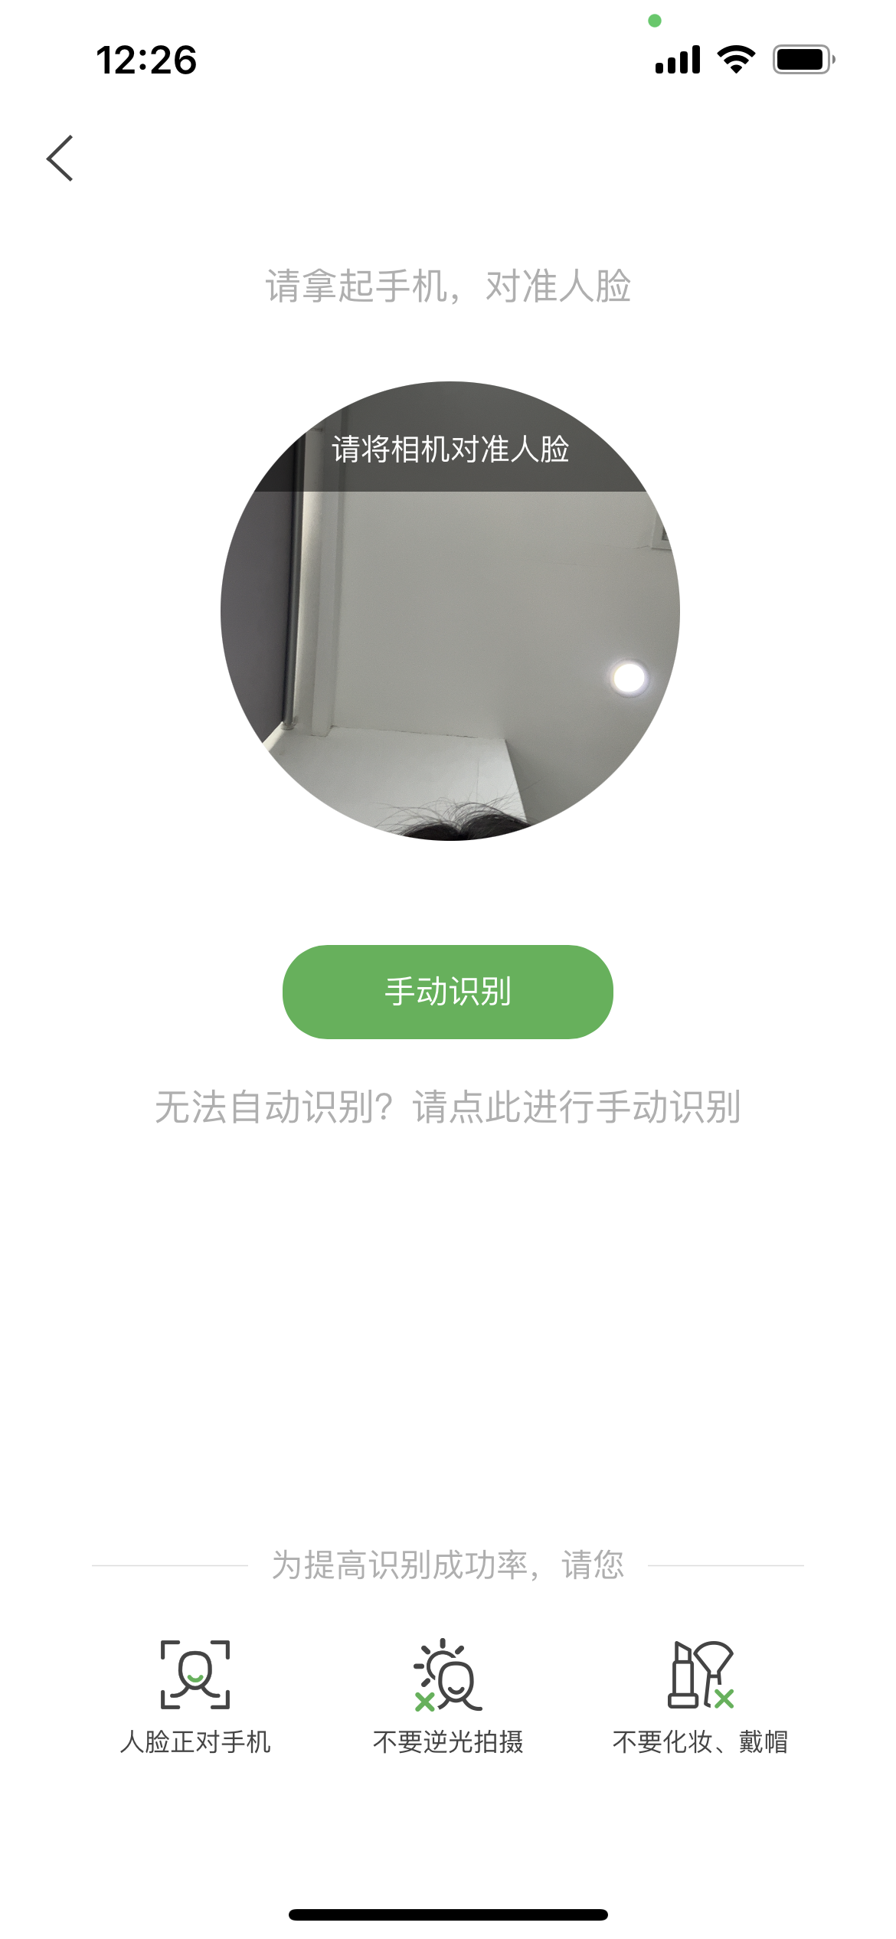
点击底部“确认并查看须知”按钮进入作答须知页，作答须知确认，点击底部“开始作答”按钮进入作答页面。

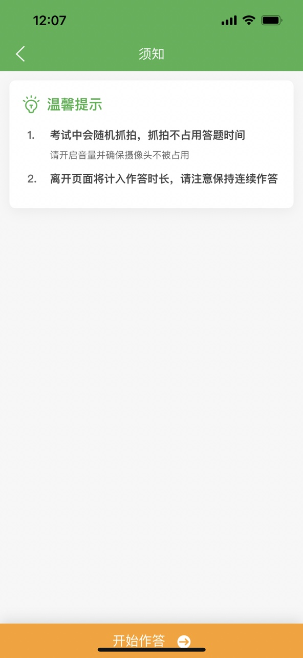
作答页面：正常作答即可，有单选题、判断题，均需作答。
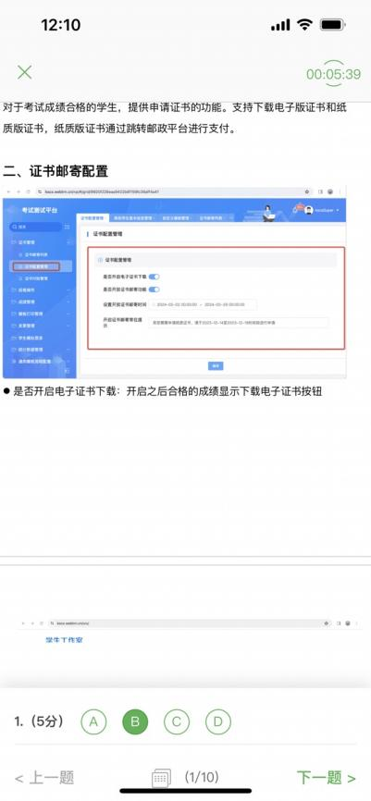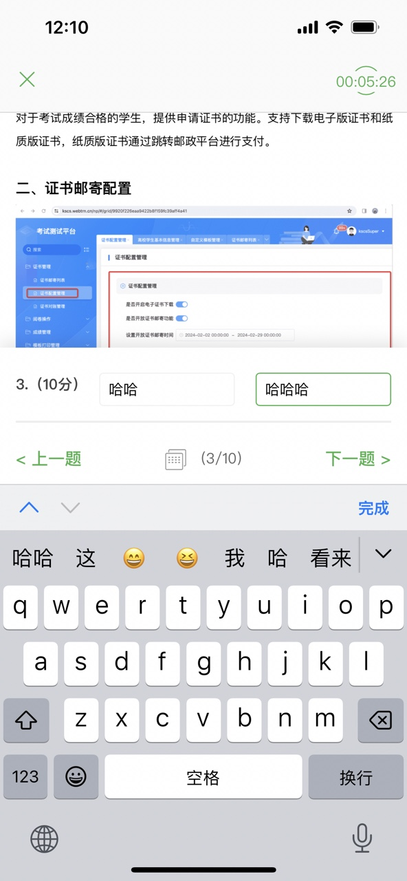
若该考试开启了随机抓拍，则在作答过程中会进行随机抓拍。
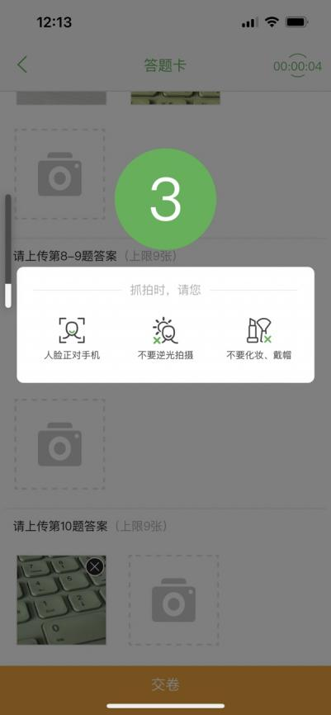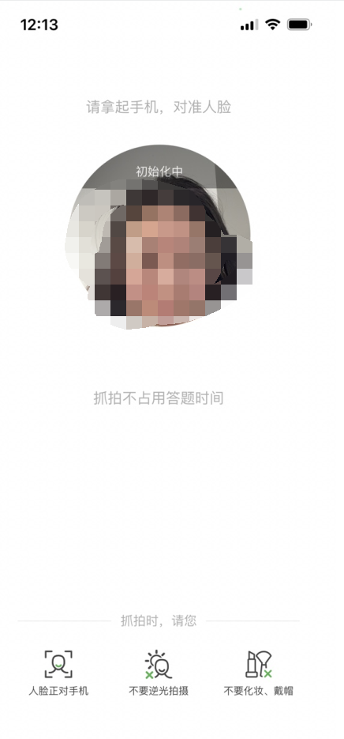
作答完成后，点击答题卡底部的“交卷”按钮进行手动交卷。

